SOFgWARE PROJECT

기말 프로젝트

20171699 정지연
목차
1.WSGI 이용한 서버 스크립트 작성(project_wsgi.py)
2. apache 웹 서버 설정 (project_apache.conf)
3. App Inventor를 이용한 모바일 앱 클라이언트 작성 (project_client.aia)

1.WSGI 이용한 서버 스크립트 작성(project_wsgi.py)
ccfs와 cgi를 생략하기 위해 from import 사용. ccfs는 문장에 들어가는 글자의 개수를 세는 모듈으로 count character from sentence의 의미를 갖는다.
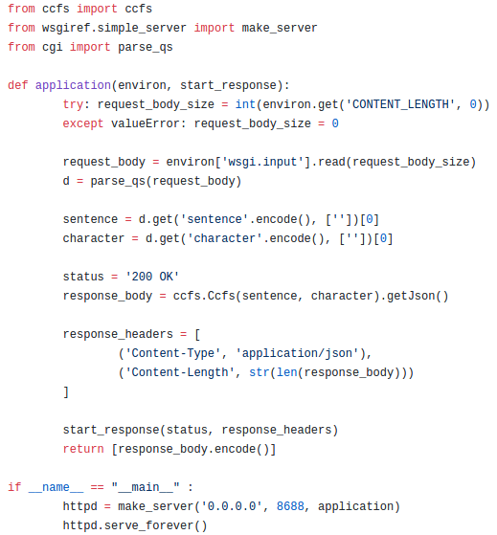
application함수 생성. request_body_size에 CONTENT_LENGTH의 길이를 int로 변환하여 가져온다. 그 후 request_body에 wsgi.input에서 request_body_size만큼 읽어서 가져온다.
parse_qs를 통해 string 타입이었던 request_body를 dictionary타입으로 바꾸어 d에 반환한다.
sentence에 d의 sentence라는 key의 value를 반환하고 값이 없을 시 ‘ ’를 반환한다. character도 이와 같다.
status에 상태코드 200 OK을 반환하고 response_body에 ccfs 함수를 이용하여 문장에 글자 수를 세어 반환한다.
start_response에 상태 코드인 status와 헤더인 response_headers를 입력한다. 그 후 response_body를 결과값으로 설정한다.

2. apache 웹 서버 설정 (project_apache.conf)
Apache 웹 서버가 시동할 때 project_wsgi.py 파일을 읽어 들여, /var/www/wsgi/project_wsgi.py를 실행함으로서 /test 요청 처리.

3. App Inventor를 이용한 모바일 앱 클라이언트 작성 (project_client.aia)
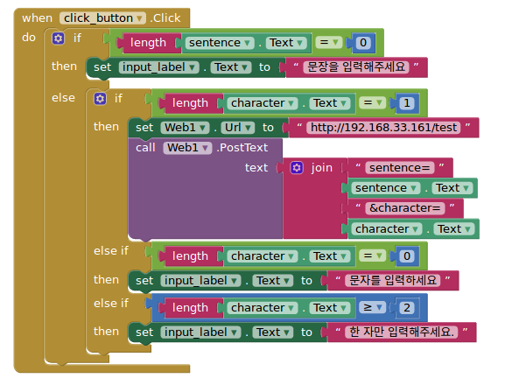
click_button을 클릭했을 때 먼저 sentence의 문자 길이가 0일 때 에러처리를 해주고 1일 때 다음 코드를 실행한다. sentence가 0이 아닐 때, character에 들어갈 문자 길이에 따라 0과 2이상이면 에러처리를 해주고 1일 때 다음 코드를 실행한다. 그 다음, Url을 192.168.33.161이라는 라즈베리 무선 연결 ip로 설정하고 웹에 “sentence=sentence의 text&character=character의 text”라고 보낸다.

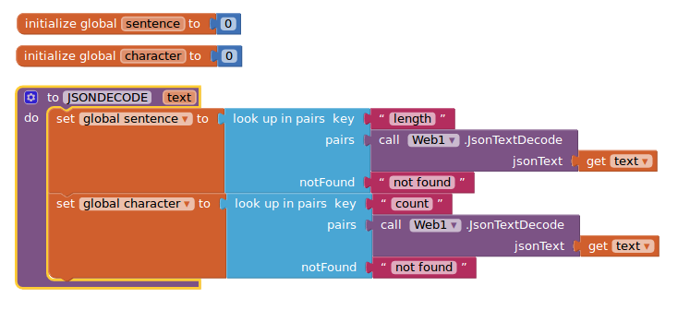
global sentence와 global character라는 전역변수를 생성한 후 JSON 텍스트를 디코드하는 JSONDECODE라는 함수를 설정한다. JSONDECODE 함수는 length를 키로 가지는 값을 global sentence에 저장하고 count를 키로 가지는 값을 global character에 저장한다.
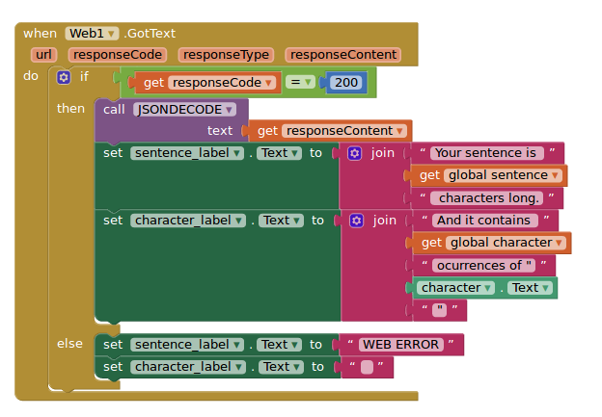
웹에서 텍스트를 받았을 때, 만약 response code가 200이 아니면 에러처리를 해주고 200이라면 다음 코드를 수행한다. responsecode=200일 때, 웹에서 받은responseContent를 JSONDECODE함수 사용을 통해 설정된 전역변수인 global sentence와 global character를 문자열과 합쳐 출력한다.

